

TECHNICALL WEERT B.V.
TECHNICALL INDUSTRIAL SERVICES B.V.

INFOBULLETIN FEBRUARI 2018

Maaspoort 10 6001 BP Weert
Tel. +31-495543081 Fax. +31-495543918
www.technicall.nl info@technicall.nl

Uitzenden all-round - International recruitment -Pay-rolling - Pool-management – Detacheren
Werving & Selectie – Consultancy – Montages – Industriële Verhuizingen

Van een tijdelijke baan naar een vast dienstverband.

Geachte medewerkers,

Hierbij ontvangen jullie het infobulletin van februari 2018.

TIJD VOOR VEILIGHEID.
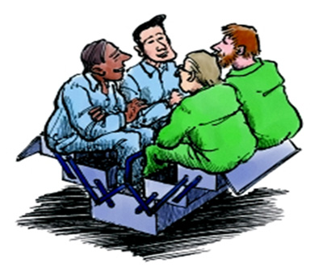
Vergissen is menselijk. Iets vergeten, iets niet zien, het even snel willen doen, … Als je op een prettige manier wordt aangesproken, dan ben je blij met de oplettendheid van je collega of een voorbijganger. Toch is het voor veel mensen lastig de stap te zetten op een positieve manier iemand aan te spreken op onveilig gedrag. En ook hierbij geldt: oefening baart kunst. Aanspreken is niet met je vinger wijzen. Aanspreken is met aandacht voor ieders veiligheid met elkaar in gesprek gaan, delen wat je ziet en bespreken hoe het werk wellicht veiliger kan worden uitgevoerd. Van collega tot collega, van mens tot mens. Resultaat is een directe actie, een concrete afspraak om veiliger te werken.
Met aanspreken zet je elkaar in beweging om veiliger te werken. Hoe vaker je elkaar aanspreekt, hoe veiliger het wordt en hoe beter en prettiger je werkt. Zo blijft de cirkel ‘Verbeteren van veilig gedrag’ ronddraaien. Zie figuur.
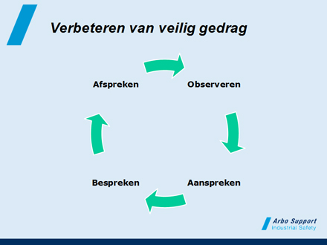
OBSERVEREN : Ik zie gevaar. Als ‘dit’ misgaat, geeft dit een ongeval. Het is daarom beter dat ik hiervoor nu aandacht vraag.
- Safety First is een belangrijke basisregel. Dus hoe druk je het ook hebt en hoeveel moed het ook van je vraagt, neem de tijd voor een gesprek en directe actie. Zie het als EHBO nog voordat het misschien mis gaat/is gegaan en de ambulance moet komen.
AANSPREKEN : Ik maak vriendelijk en serieus contact en geef de ander(en) aan wat ik zie en geef aan dat ik dit gevaarlijk vind en licht dit toe.
- Vertrouw op je gezonde verstand, al weet je niet alles van het uit te voeren werk. Veiligheid draait om concrete gevaren zoals het kunnen vallen, het beklemd raken etc.
- Geef de ander kort de tijd zijn werk veilig te stoppen, behalve als er direct groot gevaar dreigt. Negen op de tien keer staat de ander hiervoor open en ontstaat een prettig en nuttig gesprek. Mocht de ander het werk niet stoppen terwijl jij het gevaar onacceptabel vindt, zeg dan letterlijk ‘Ik wil nu dat je het werk stopt’.
- Zelden reageert de ander agressief. Is er geen goed gesprek mogelijk of voel jij je bedreigd, stop dan direct het gesprek en zoek contact met de leidinggevende.
BESPREKEN : Ik krijg/vraag om een reactie van de ander en vraag door totdat de ander zelf het gevaar onderkent en bereid is het werk veiliger uit te voeren. Hierna bespreek ik welke maatregelen mogelijk zijn voor een veilige hervatting van het werk.
- Om de ander bewust te maken van het gevaar en de noodzaak het werk veiliger uit te voeren, werkt vragen stellen en doorvragen het beste in plaats van zeggen wat de ander moet doen. Zo vergroot je de kans dat de ander het werk ook veilig uitvoert als je niet meer in de buurt bent.
- Wanneer het niet lukt in gesprek te komen (door de weerstand van de persoon of door de situatie), geef dan aan hoe het werk wel moet worden uitgevoerd en geef aan dat je dit terugkoppelt aan de leidinggevende.
AFSPREKEN : Ik krijg/vraag om een antwoord van de ander welke directe actie wordt genomen en bedank voor zijn/haar tijd en inzet.
- Meerdere afspraken om per direct veiliger te werken, zijn tijdelijk van aard zolang technische of organisatorische maatregelen nog niet genomen zijn. Waardeer de extra moeite en discipline die naleving van de afspraak vraagt om het werk veilig te kunnen uitvoeren.
- Heet ideeën welkom om de veiligheid te verhogen door technische of organisatorische maatregelen en zorg voor een follow-up door er een melding van te maken en/of het idee door te geven aan wie beslist over de voorgestelde maatregel. Zorg voor een terugkoppeling hierover.
Algemene tips rond veilig gedrag:
- Houdt evenveel aandacht voor de technische en organisatorische veiligheid als voor veilig gedrag. Het werkt van twee kanten. Het stimuleren van veilig gedrag slaagt het beste als de werkplek veilig is ingericht, de arbeidsmiddelen voldoen aan veiligheidseisen en iedereen voldoende opgeleid en ingewerkt is om het werk veilig uit te voeren conform de werkprocedures en –afspraken.
- Wanneer productie en veiligheid op gespannen voet staan, is de vraag welk gedrag wel en welk gedrag niet acceptabel is en maak hierover afspraken. Wijk niet af van de veiligheidsprocedures en overleg in ‘grijze‘ situaties eerst met leidinggevende/manager voor het komen tot een ‘alternatieve’ uitvoering van het werk.
- Stimuleer veilig gedrag door zelf het goede voorbeeld te geven en spreek elkaar aan van mens tot mens, ongeacht organisatie of functie.

MARKTONTWIKKELINGEN PERIODE 1 2018


periode 1 2018

20 februari 2018
Uren en omzet uitzendbranche periode 1 2018 (week 1 - 4)
Het aantal uren nam toe met 8% en de omzet steeg met 11% in vergelijking met dezelfde periode vorig jaar. Omdat deze periode één werkbare dag minder telde dan dezelfde periode vorig jaar, is er een correctie toegepast.
De ontwikkelingen per sector zijn als volgt:
- Administratieve sector
Een stijging van 2% in uren en een stijging van 3% in omzet ten opzichte van dezelfde periode vorig jaar.
- Industriële sector
Een stijging van 13% in uren en een stijging van 18% in omzet ten opzichte van dezelfde periode vorig jaar.
- Technische sector
Het aantal uren steeg met 11% en de omzet is gestegen met 14% in vergelijking met dezelfde periode vorig jaar.

Grafieken

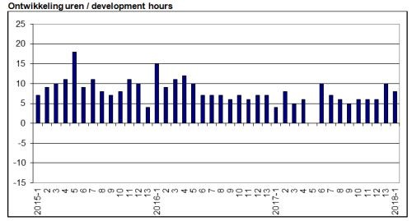
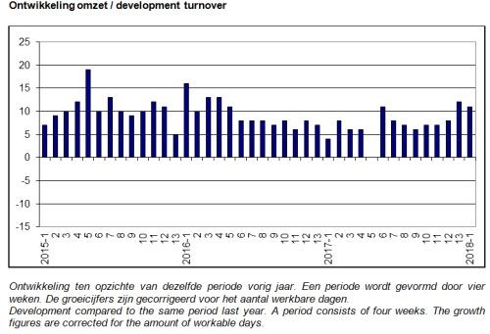

INFORMATIEBULLETIN, WERKBRIEFJES EN MEER ZIJN OOK OP ONZE INTERNETSITE TE DOWNLOADEN

www.technicall.nl
Met vriendelijke groeten, het team van
TechniCall Weert B.V.
TechniCall Industrial Services B.V.

Joop Faessen, Henk Maris,
Marlie Peerlings, Bert Luijs

